«Падающий снег»
Нетрадиционные техники рисования открывают в ребёнке скрытые грани творческой одарённости, становятся непринуждённым инструментом самовыражения, в конечном итоге стимулируют становление неординарной, развитой, активной личности. Кроме того, необычный подход к проведению занятий по рисованию пробуждает в ребёнке глубинную природную любознательность и активность первооткрывателя, познающего окружающий мир. Творческий поиск новых решений расширяет границы художественной фантазии ребёнка, развивает чувство эстетического восприятия действительности, понимание пластики формы и гармонии цвета, стимулирует импровизацию и изобретательность, совершенствует навыки ручного труда.
За время обучения в детском саду ребята не раз столкнуться с техникой рисования мазками. Вот мы и решили применить ее с первой младшей группой «Ягодки» из детского сада «Сибирячок» на занятие «Падающий снег». Детям было предложено, по примеру воспитателя, нарисовать падающий снег (прямые линии), который, в последующем, образует сугробы. Данное занятие поможет ребятам как узнать для себя что-то новое в теории, так и применить это на практике, что наилучшим образом скажется на воспитанниках ДОУ.
И вот, что у нас получилось:
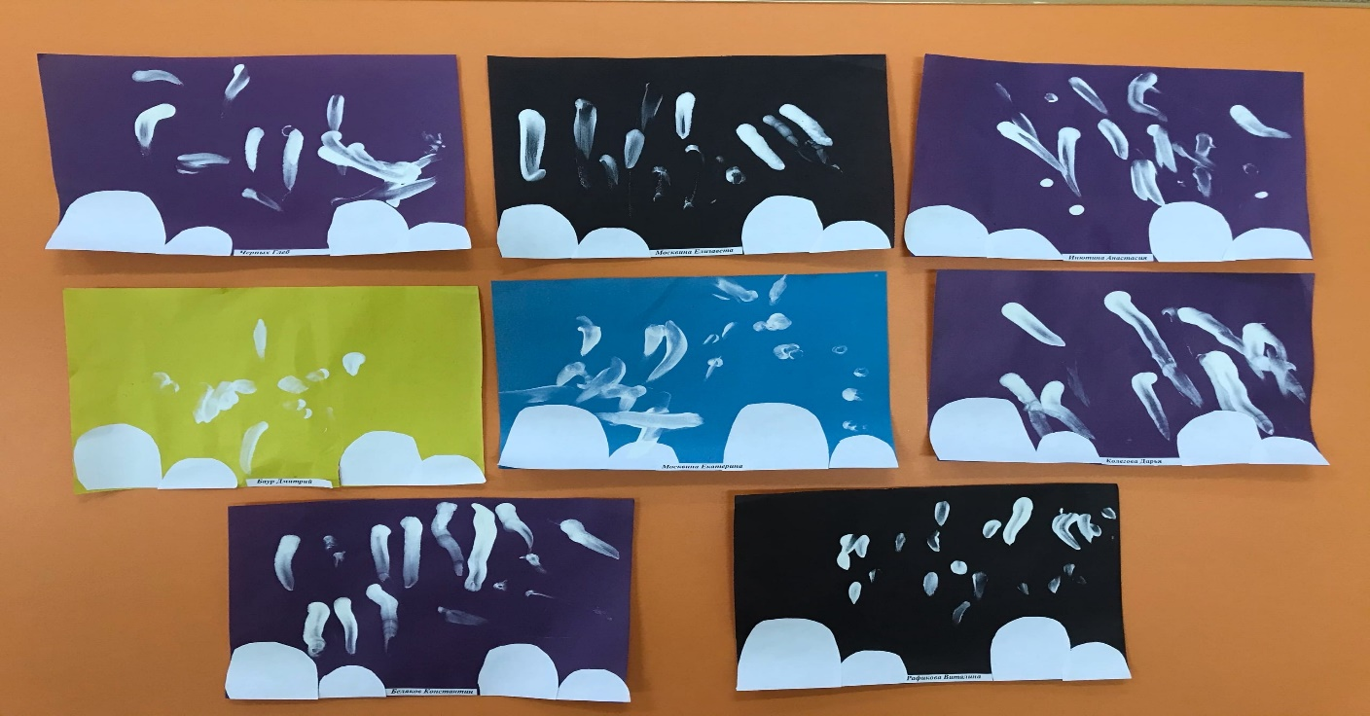
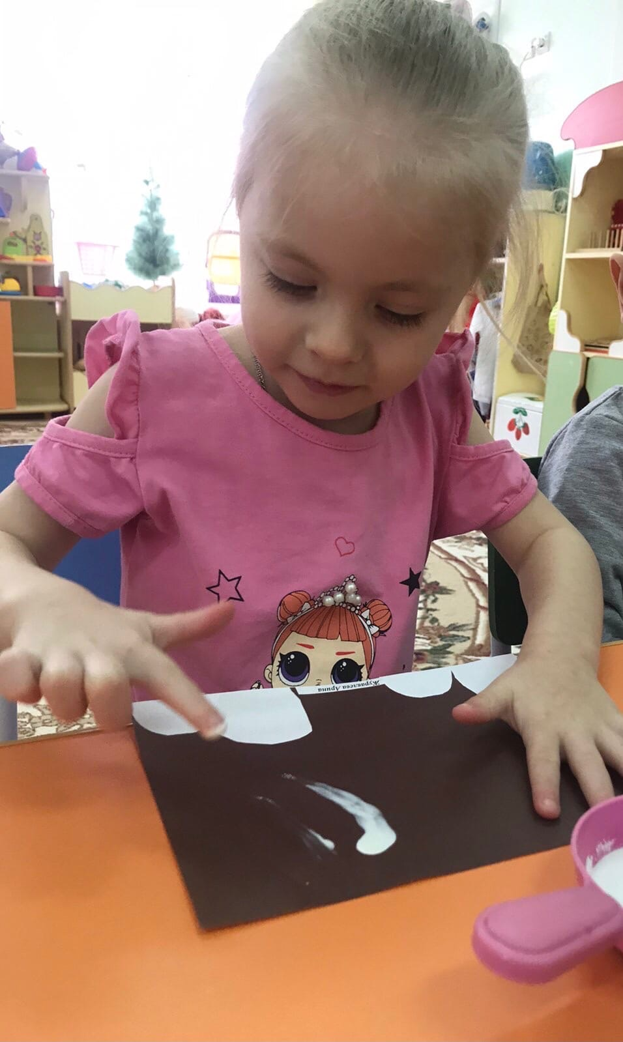
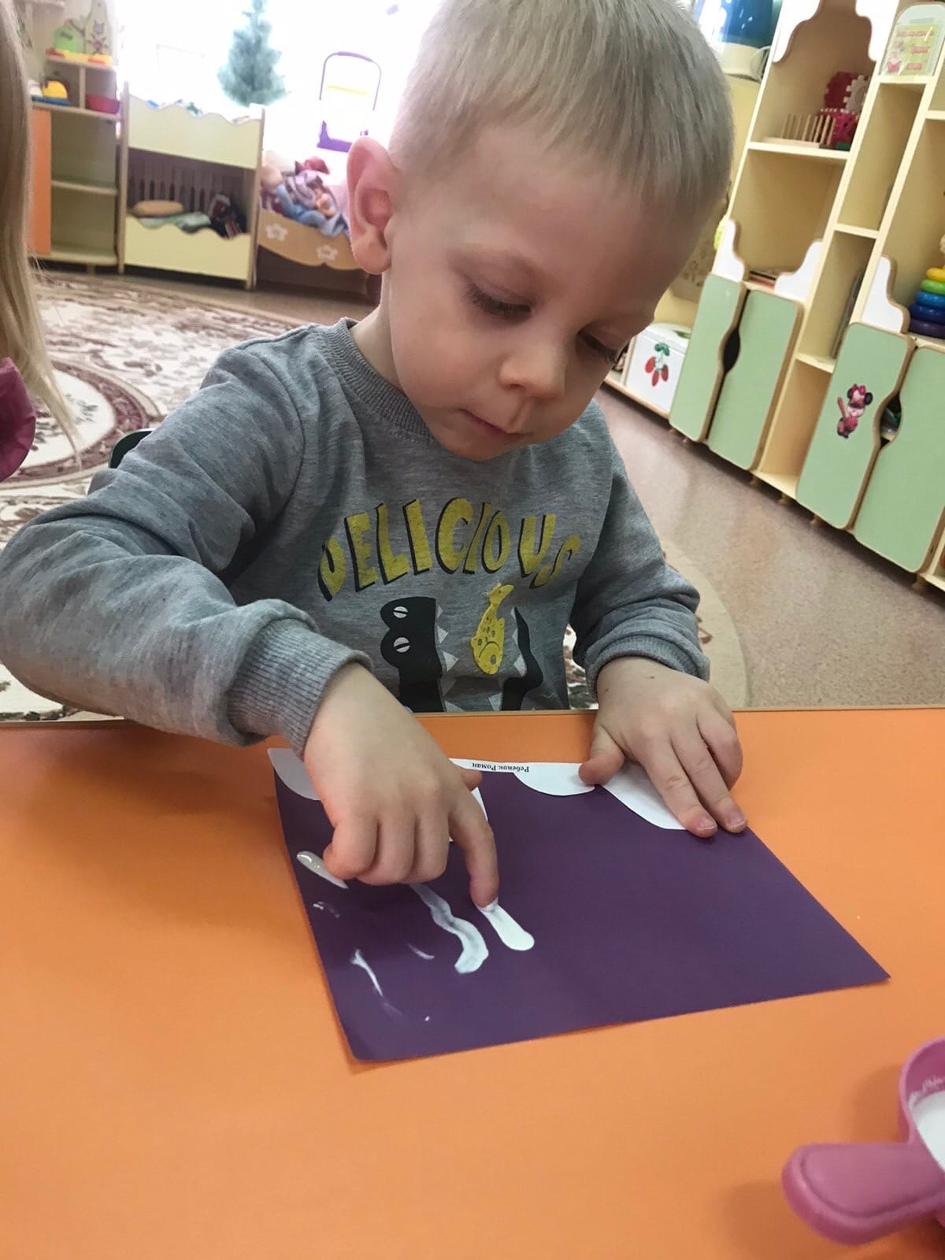
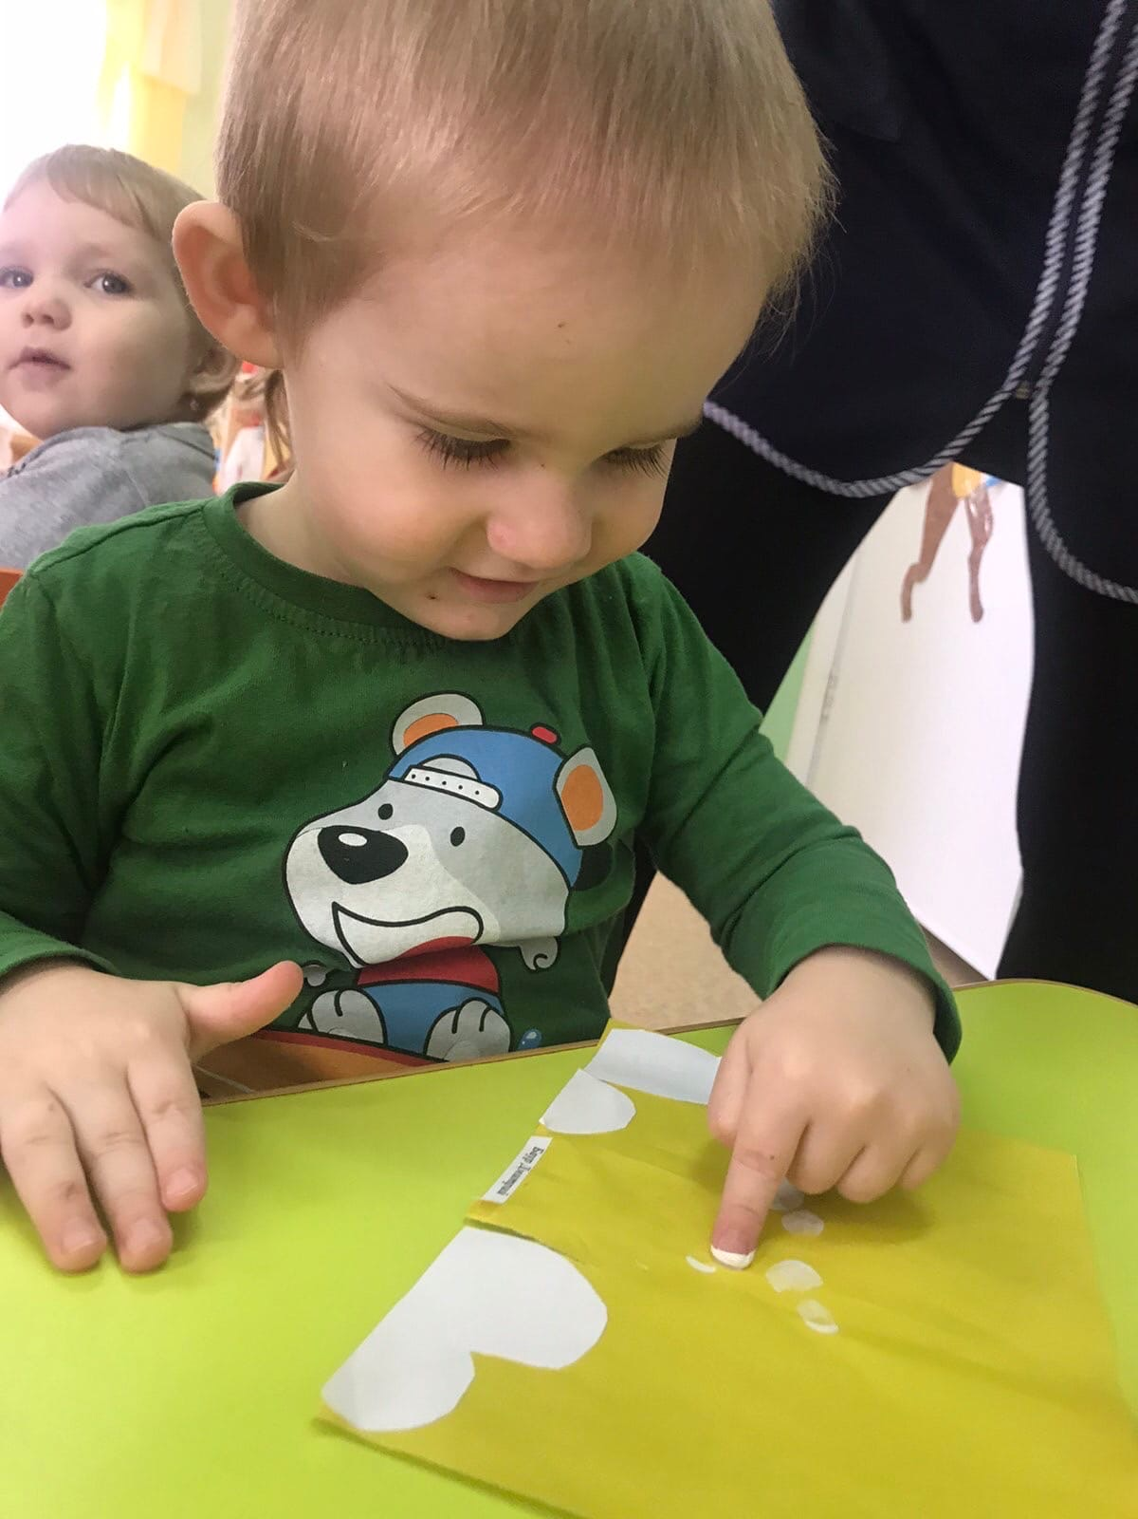
Мялик Е.А., воспитатель

